4.2.4 OrderApproveUI模块

（1）模块描述

OrderApproveUI模块承担的需求参见需求规格说明文档功能需求及相关非功能需求。

OrderApproveUI模块的职责及接口参加软件系统体系结构描述文档5.2.2表*OrderApproveUII模块的接口规范*

（2）整体结构

在界面层和逻辑层之间添加OrderApproveLogic接口来增加灵活性。OrderApprovePanel保有查看单据列表以及审批单据的职责。各种单据的OrderVO作为持久化对象被添加到设计模型中。

OrderApproveUI模块的设计如下图所示

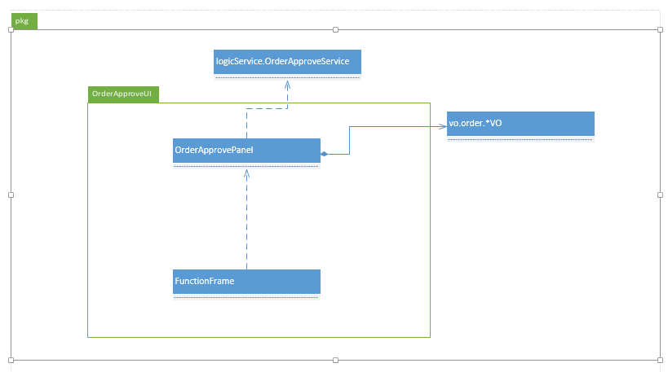

OrderApproveUI模块的类的职责如下表所示。

**OrderApproveUI模块各个类的职责**

|  |  |
| --- | --- |
| **模块** | **职责** |
| FunctionFrame | 负责由功能主界面到具体功能界面的跳转 |
| OrderApprovePanel | 负责单据审批的面板 |

（3）模块内部类的接口规范

OrderApprovePanel的接口规范

|  |
| --- |
| 提供的服务（供接口） |

|  |  |  |
| --- | --- | --- |
| OrderApprovePanel.chooseAll | 语法 | Public Boolean chooseAll() |
| 前置条件 | 用户使用全选 |
| 后置条件 | 列表中所有的单据均被选中 |
| OrderApprovePanel.allow | 语法 | Public Boolean allow(String type, String id) |
| 前置条件 | 用户选中单据并进行审批 |
| 后置条件 | 通过返回true,不通过返回false |
| OrderApprovePanel.detail | 语法 | Public ResultMessage detail(String type, String id) |
| 前置条件 | 用户选中某单据并进行详细查看 |
| 后置条件 | 显示对应的单据的详细信息 |
| OrderApprovePanel.end | 语法 | Public Boolean end() |
| 前置条件 | 用户关闭单据审批功能 |
| 后置条件 | 系统返回上一层 |

|  |  |
| --- | --- |
| 需要的接口（需接口） | |
| 服务名 | 服务 |
| orderApproveLogicSer.askExamine() | 提供待审批的单据信息列表 |
| orderApproveLogicSer. examine (orderPO po) | 审批单据并更新单据审批状态 |
| orderApproveLogicSer.getOrder(String type,String id) | 根据type和id查找对应的单据并提供单据的详细信息 |

（4）界面层的动态模型

下图表明了在快递物流系统中，当用户使用单据审批功能时，单据审批界面处理的相关对象之间的协作。

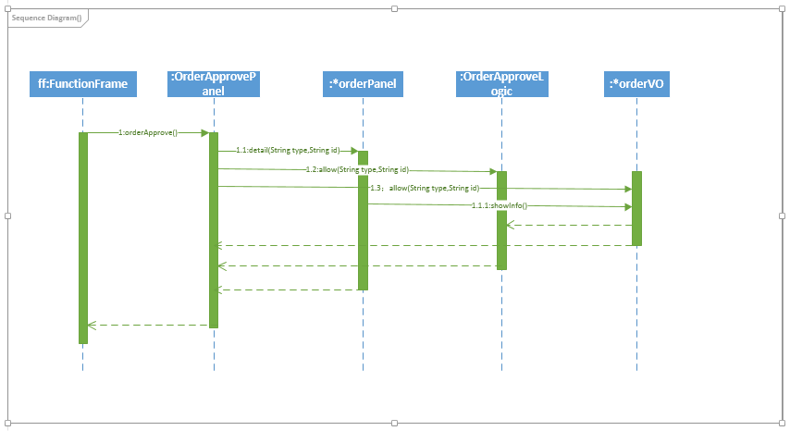

下图所示的状态图描述了用户在使用单据审批功能时系统的状态序列、引起转移的事件，以及因转移而伴随的动作。随着用户登陆并选择单据审批功能，系统跳转至OrderApprovePanel, 之后可以在本界面进行全选和审批单据操作，也可以通过查看详细操作跳转至指定的单据信息界面，即*orderPanel。

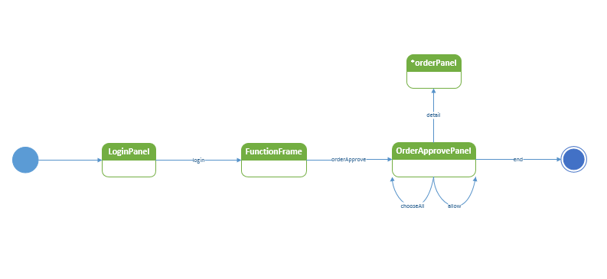

（5）界面层的设计原理

利用分散式分格，每个界面自主实现各自的界面职责。